Муниципальное бюджетное дошкольное образовательное учреждение «Сказка» села Фрунзе Сакского района Республики Крым

Занятие
по познавательно-экспериментальной деятельности
в подготовительной группе

«Волшебный мир гипса»

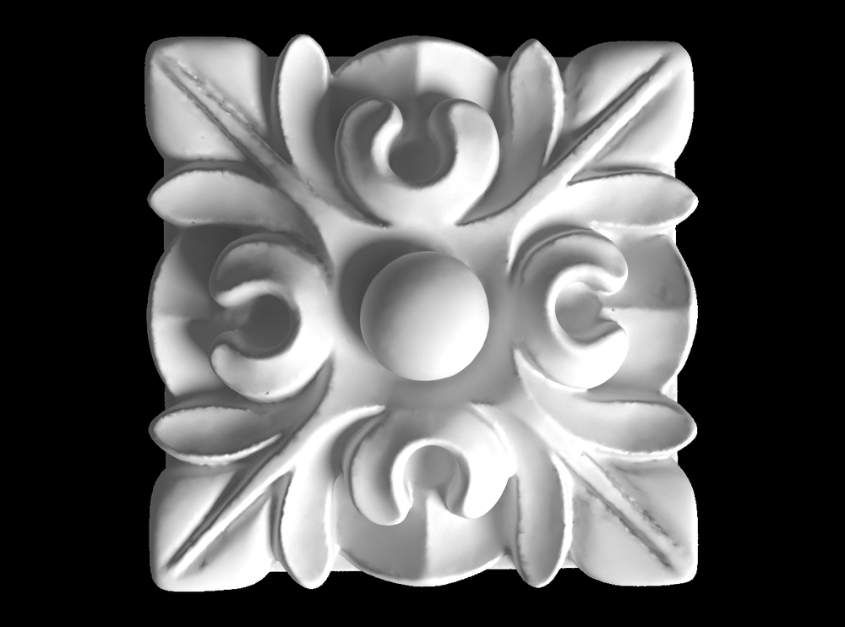

Воспитатель I категории:
Золотова Екатерина Ивановна

с. Фрунзе
2023г.

Тема. Волшебный мир гипса.
Цель. развивать познавательную активность детей в процессе экспериментирования.
Задачи. Обучающие. Продолжить знакомство с гипсом его свойствами и технологией изготовления изделий из него; вовлечь в активную творческую деятельность по созданию барельефа из гипса; сформировать у детей представление о гипсе, как части неживой природы, об его роли в жизни человека; показать приемы использования изделия из гипса в игровой деятельности.
Развивающие. Развивать познавательную активность в процессе познавательно-экспериментальной деятельности, исследовательский интерес, любознательность творческую и художественную деятельность, мелкую моторику рук.
Воспитательные. Воспитывать любознательность, навыки сотрудничества, умение самостоятельной и совместной работы. Воспитывать чувство патриотизма и любви к родному краю.
Оборудование. гипс, пластилин, формы, деревянные снежинки, деревянные палочки для размешивания гипса, формы для заливки, салфетки, стаканчик с гипсом, стаканчик с водой, лупа, очки, повязки, фартуки.
Планируемый результат. -дети имеют представление о гипсе, его свойствах, пользе для развития художественных и творческих способностей; применении созданных изделий-умеют изготавливать изделия из гипса; -проявляют интерес к творческой деятельности; представление о созданных изделиях из гипса в различных видах деятельности. Предварительная работа: подготовка форм из пластилина для изготовления гипсового барельефа.
ХОД занятия. (Заходят дети в комнату-галерея в фартуке, шапочке, гости уже в зале). -Ребята, поздороваемся с гостями, «здравствуйте».
А теперь поприветствуем друг друга. Приветствие (Дети стоят на ковре в кругу). Утром Солнышко встает, (Руки поднять вверх). Всех на улицу зовет (Сгибать руки в локтях к груди). Выхожу из дома я: (шагая на месте показать рукой на себя). Здравствуй, улица моя! (Махи руками над головой). Здравствуй, Родина моя! (Взять друг друга за руки). Здравствуйте, мои друзья! (обнимашки с соседом).
В-ль: Но стоит сказать, что сегодня Вас приветствуют не простые ребята, а ребята-исследователи нашей лаборатории. (Стук в дверь.)
В-ль: -Кто там?
Почтальон. -Это я, почтальон Печкин.
В-ль: -Здравствуйте, здравствуйте Игорь Иванович.
Почтальон. - Я принес вам посылку для ваших мальчиков и девочек. Хорошо. Распишитесь о доставке
В-ль: Спасибо. До свидания. (открываю посылку)
В-ль: -Здесь есть письмо и флешка, какой-то камень и порошок (читаю письмо)
В-ль: -Подключите флешку к телевизору.
В-ль: -Включаем. (на экране фото карьера).
(Звуковое письмо. Два рабочих!)
Рабочий: -Здравствуйте, ребята! Это карьер. Здесь добывают гипс Недавно мы обнаружили странную находку (показывает камень) и решили прислать её вам в подарок, для изучения. И ещё посылаем вам гипс. Знаем, что вы ребята любознательные и очень творческие. Изготовьте и вы, что-то интересное. Сообщите нам, пожалуйста, понравилась ли вам наша находка.
-Рассматриваем камень, на нем след (от листика). В-ль: -Этот оттиск называется –барельеф.
В-ль: -Такой барельеф можно сделать нам с вами. Хотите?
В-ль: -Предлагаю продолжить работу в лаборатории скажем волшебные слова.
-Раз, два, три покрутись в исследователей превратись.
В-ль: -А сопровождать вас будет (я надеваю шапку, очки беру указку).
В-ль: -Профессор экспериментальных наук! (строго, голосом профессора).
В-ль: -Приглашаю всех и в первую очередь наших дорогих гостей пройти в нашу лабораторию.
В-ль: -Мы с вами в лаборатории. А вы знаете, что такое лаборатория? (ответы детей). В-ль: - Это место где проводят эксперименты, опыты. (беру лупу)
В-ль: -Что это? (лупа)
В-ль: -Для чего нужна лупа? (-самый простой увеличительный прибор, предназначенная для увеличения и наблюдения мелких предметов). (рассматриваю в лупу детей).
В-ль: -Для проведения эксперимента нам понадобятся некоторые материалы. Посмотрите на наши столы, они полностью готовы к работе. В-ль: -Занимайте свои рабочие места. (дети садятся). 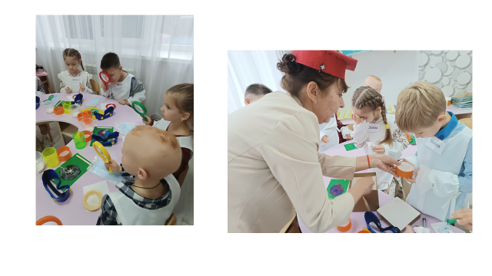 В-ль: -Возьмите лупу, посмотрите на тарелке гипс, какой он? (белый). В-ль: -Он состоит из маленьких частиц. Они очень маленькие, круглые. В-ль: -На что похож гипс? (мука, порошок). (на доску прикрепила карточку -фото гипса). В-ль: -Возьмите пальцами, разотрите. -Какой гипс? (сыпучий). В-ль: –Пристает к пальцам? В-ль: - Нам рабочие прислали гипс, что бы мы изготовили что-нибудь интересное. Мы решили научиться изготовлять барельеф из гипса.
Здесь этап у нас второй. Он довольно непростой. Формы, гипс, вода, стаканы. Будем мы учиться с вами. Гипс по формам заливать. И фигуры создавать В-ль: -Мы с вами приготовили формы. В пластилин вдавили снежинки. Теперь аккуратно снежинку убираем, видите, след от снежинки. Ставим форму, прижимаем. В эту форму мы будем заливать гипс.
В-ль: -На столе стоят стаканчики с водой в которых вы будете разводить гипс. Прежде чем приступить к смешиванию гипса с водой. Для безопасности необходимо одеть очки и повязку. В-ль:- Скажите зачем одевать? (что бы пыль не попала в глаза). (карточка глаза в очках). В-ль: -Гипс сыпучий, как порошок и когда мы будем смешивать воду с гипсом будет лететь гипсовая пыль. Что бы она не попала в глаза, и мы не вдохнули, наденем повязку и очки. (на доске карточки глаза в очках, рот и нос-перечеркнут) (дети надевают маску, повязку).
В-ль: -Отдохнули?
Вернемся в лабораторию, (вернулись в лабораторию, сели на свои места).
В-ль: -Какие произошли изменения, проверим свои формы, который мы свами заливали. Какое свойство приобрел гипс при высыхании? (стал твердый как камень). (карточка-камень) В-ль: - Раствор гипса быстро затвердевает на воздухе и принимает форму в которую он залит. И не пристает к пальцам. Это изделие, которое мы получили называется –отливка-. Теперь нужно вынуть отливку из формы. Для этого слегка нажать на верх формы. Пластилин отделяем от гипса. В-ль: -Вот мы с вами и получили картину, она называется -барельеф-.

В-ль: -Мы увлеклись работой и совсем забыли про посылку там же загадочный камень. (дети берут камень) В-ль: -Возьмите. По-видимому, камень, из застывшего гипса, так как нам его прислали с карьера, где добывают гипс. Какой камень? (гладкий, легкий). Я хочу узнать, о какой загадке говорили рабочие. А вам интересно? (да)
В-ль: Давайте попробуем разбить камень молотками.
В-ль: -Чтобы мелкие частицы не разлетались разбивать будем в коробке на полу. И по технике безопасности оденем очки, защитим свои глаза от попадания мелких гипсовых частиц. Присели как вам удобно, берем молоток и разбиваем.
В-ль: -А ведь с нами не шутили. Кто это? (динозаврик). Мы прям, как археологи нашли динозаврика. Вот это находка! Мы должны, обязательно, потом записать видео-рассказ о находке рабочим карьера. (остаемся на ковре)

В-ль: -Наливаем аккуратно воду, постоянно помешивая палочкой до однородной массы. В-ль: -Теперь очки можно снять.
В-ль: - Изменяется свойства гипса? (появились пузырьки) . В-ль: - О чём нам говорит появление пузырьков? (Выходит, воздух.)
В-ль: -Куда исчезла вода? (Она впиталась). Значит гипс может впитывать воду. У вас получился густой раствор из гипса, масса похожая на «жидкую сметану».
В-ль: -Молодцы вы все сделали правильно, заливаем аккуратно в форму. В-ль: –Прикоснитесь пальцем, что осталось на пальце? (гипс).
В-ль: -Почему след остался? (мокрый гипс). Сейчас мы подсушим под лампой палец с гипсом. (дети подходят к лампе) В-ль: -Быстро сохнет? -Почему? (тепло от лампы). В-ль: -Изменяется цвет? (становиться светлее)(вытираем пальцы салфеткой) В-ль: -Устали? -Отдохнём. Оставим наши работы. Сделаем разминку. (в комнате-галерея).

Физ. минутка. Быстро встаньте.
Быстро встаньте, улыбнитесь. Выше, выше подтянитесь.
Ну-ка, плечи распрямите. Поднимите, опустите,
Влево, вправо повернулись. Рук коленями коснулись.
Сели, встали, сели, встали
И на месте зашагали.
В-ль: -А сейчас я предлагаю вам посмотреть и послушать где добывают гипс в Крыму.

Презентация «Волшебный мир гипса».
слайд- Ребята, что это за карта? Это карта Республики Крыма.
Мест для добычи гипса–множество. Наиболее известными в Крыму являются Сакское и Сасык-Сивашское озеро близ г. Евпатории, озеро Перекопское на севере Крыма и ряд озер на Керченском полуострове. Гипс древнейший строительный материал. Название –гипса-происходит от греческого слова гипс или Слайд-Природный камень, который образовался в результате испарения древнего океана 200 миллионов лет назад.
Это один из самых распространённых минералов мира.
Слайд- В природе гипс белого или желтого цвета.
Слайд-Кристаллы гипса напоминают пластинки или лепестки.
Слайд-Гипс-это тоже мел, известь- производят из
Слайд-гипсового камня, который сначала обжигают.
Слайд- А затем размалывают до состояния порошка.
Слайд-. Используют в медицине при переломах, растяжениях связок накладывают лангетки.
Слайд-.В ремонтно-строительных работ - для внутренней отделки помещений, шпаклевка, побелка стен.
Слайд-. Украшений интерьеров в виде лепнины на потолках и стенах. И мы свами пишем на доске и на улице –мелом.
Слайд-. А вот это резьба по гипсу называется -ганч-. Слайд-. Традиции резьбы по ганчу зародились в Среднеазиатских странах Таджикистан, Узбекистан.
Слайд- Украшают самые разные сооружения, тем самым создавая благородный наряд исторических зданий, современных киноконцертных, театров.
Слайд- Улицы, парки украшают фонтанами, по всему Узбекистану.

Рефлексия.
Предлагаю поиграть
Игра. «Закончи предложение». -Я сейчас говорю начало предложения, а вы продолжите. -Мы узнали, что гипс какой… (белый, твёрдый, гладкий). -В измельчённом состоянии, он похож на что … (порошок, песчинки). -Песчинки гипса какие… (маленькие, круглые, сыпучие). -Если порошок гипса смешать с водой, он становится (мокрый, похож на сметану.) -Гипс после смешивания с водой… (застывает на воздухе). -Где используют гипс? … (в медицине, в строительстве). -Как называется работа, которую мы свами сегодня сделали? (барельеф).-Вы сегодня молодцы! (говорю тише). Ребята, сегодня все дети получили от Святого Николая подарки? А взрослым Святой Николай подарки не делает. Давайте подымим настроения нашим гостям. Сейчас мы аккуратно соберем в коробку наши поделки и подарим нашим гостям.

